# **美国人的5G战略**

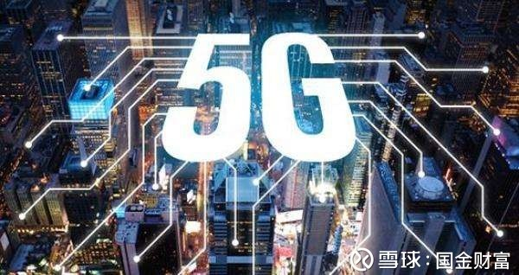

导读：

我们知道，5G不仅是技术之争，更是国家利益和战略之争。

5G为什么如此重要？到底有哪些战略意义？5G包括哪些领域？而在各个领域，到底有哪些主要公司？

美国国际战略研究中心CSIS最新发表的一篇文章回答了上述问题。可以作为5G的很好普及。

该文作者James Andrew Lewis任CSIS的高级副总裁，曾任美国国务院和商务部外交事务官员和高级行政人员，对美国信息安全领域有深入了解。他还提出了美国的5G战略。他的评述相当程度上代表了美国的战略观点，我们也一并做了简要介绍。

深入了解对手观点，能帮助我们理解当前形势。

知己知彼，百战不殆。

**【为什么5G这么重要】**

移动通信技术，作为网络的基础和数字技术的支柱，其发展一定程度上引导了互联网和经济增长的发展方向。这一点从4G带动“应用经济”（APP Economy）就可见一斑。

文章认为，4G技术最大的功绩在于其带来的经济增长。美国本土公司作为4G技术的全球领导者，在帮助制订了4G标准并拥有众多专利后，获得了重要的收入和出口来源，这极大促进了美国的经济发展。

4G作为“应用经济”的发展基石，在主要集中在硅谷的创新和投资的爆发后，不仅改变了人们使用互联网的方式，还创造了新的经济机会和产业，带来了互联网经济。**而互联网经济的增长速度是美国GDP增速的四倍。**

**代表未来的5G所能创造的价值只会多不会少。**

5G, 也就是第五代移动通信技术，能带给我们更快、更安全更高性能的通信体验。

5G网络的外缘始于设备，如手机、物联网设备、自动驾驶汽车等设备通过连接到5G网络来进行数据收发。从智能手机到汽车，制造商们负责制造5G技术设备。

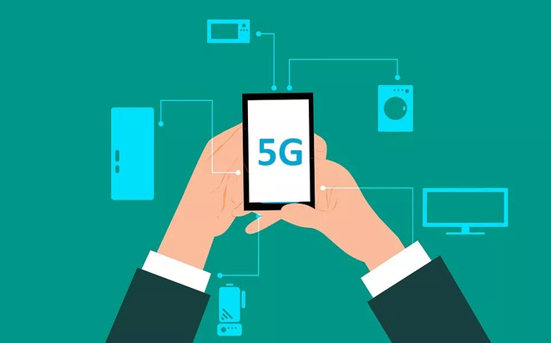

图片来源：pixabay

所有5G设备包括：

统一的5G兼容调制解调器，用于将数据转换成可通过无线电波发送的形式；

5G射频前端系统(RFFEs)，用于处理超过5G频率传输的信号；

5g兼容天线，用于发送和接收这些无线电信号。

5G网络由向设备提供网络覆盖的基站组成。这些基站现在使用的信号塔可以覆盖几英里。5G使用频率更高、有效距离更短的无线电波。网络设备供应商开发了新一代“小电池”，这将是大多数试图连接电信网络的5G设备的第一个连接。

移动网络需要天线单元捕捉来自用户设备的信号，也需要大量电子处理组件来清洁、放大、调制和路由传入和传出的射频信号。

而使用4G时，这一过程是由基站所在的“基带处理单元”(BBUs)完成的。

对于5G而言，网络处理活动将从蜂窝站点转移到集中的、基于云的BBUs。重要部件包括天线阵列和数据转换器(将模拟无线电信号转换为数字信号的半导体)。中国曾试图建立自己的数据转换器，但没有成功。

低噪声功率晶体管和功率放大器是另一个关键部件，用于放大小电池天线接收到的信号。小型电池还需要“现场可编程门阵列”(FPGAs)来连接基带单元和传输网络。

**FPGAs的主要供应商只来自美国**。许多组件可以组合成一个“芯片组”。**小型电池芯片组的制造商包括三星、爱立信和华为，以及外部芯片组制造商如英特尔、高通、Cavium和NXP。美国、欧洲和日本公司在这些芯片组的零部件供应方面占据主导地位。**

在到达电信的核心网络之前，这些信号通过被称为反向传输的传输网络传输。回程包括路由器、交换机、光纤电缆、光收发器和微波传输设备。有许多不同的方式来完成回程网络。通过回程传输网络发送后，信号到达运营商的核心网络，该核心网络负责向客户提供服务，并将流量路由到其他设备或网络。

**5G 采用无线电频谱，使其能用以比以往技术更高的速度和更高的可靠性传输大量数据。**正是这种速度和可靠性的结合，将连接更多的设备，渗入我们生活的方方面面。

5G将在医疗保健、汽车、机器人、娱乐以及我们尚未设想的创新领域带来新的、先进的服务。通过允许更多的设备以更高的速度、更安全的方式相互连接。**5G将从根本上创造一个新的数字环境。**

5G的竞争不单单是5G网络的投资和部署，更为关键的是：谁制造、谁设立标准、谁掌握知识产权（IP）。在竞争日益激烈的技术环境中，5G对安全、创新和就业都有影响。**今天全球做出的关于5G的决定将在未来几十年影响各国安全和经济表现。**

在5G竞争中取得领先，从这一层面上不单单有经济增长的目的，更被赋予了国家安全的重要含义。

**【5G包括什么，主要哪些公司？】**

美国的公司仍是5G技术发展和部署上的有力参与者，但是现在美国和他的盟友正在遭受来自中国的挑战。

在核心电信网络设备制造商的竞争中，美国的公司已经不在其中。四家主导市场的，满足5G技术核心网络技术制造商没有一家来自美国。未来核心网络设备商的选择将会在**欧洲的安全合作伙伴(爱立信、诺基亚)和中国（华为、中兴）**之中。

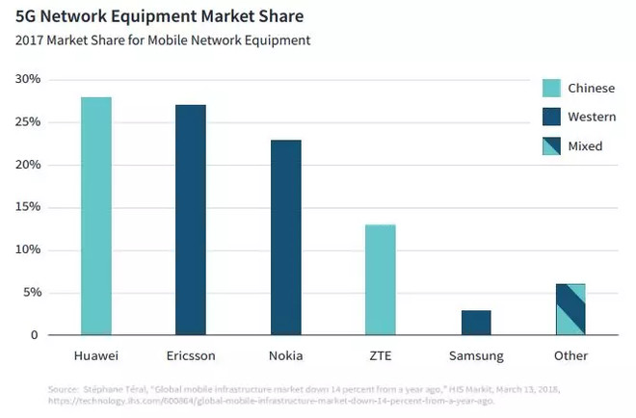

图片来源：CSIS

对于5G而言，电信公司最终将不得不转向5G Core (5GC)新标准定义的新的硬件和软件基础设施。目前，市场领导者是**爱立信和华为(占据60%的市场份额)**，其次是诺基亚、思科和中兴。

中国企业终于在5G竞争中开始有了姓名。

事实上如果我们看现如今的5G关系网，中国正悄无声息地在过去的美欧强势领域中占有一席之地，在美国拥有众多5G专利、在4G取得绝对领先地位并和“安全合作伙伴”围堵的时期，中国企业的进步确实肉眼可见。

路由器和交换机市场目前由思科(Cisco)、华为(Huawei)、诺基亚(Nokia)和瞻博(Juniper)主导，这些公司占据了90%的市场份额。思科(Cisco)、瞻博(Juniper)和诺基亚(Nokia)都宣布了为下一代核心网络部署5G路由器的计划。

华为和三星也宣布了面向固定5G用户的5G兼容edge路由器。其他路由市场参与者包括爱立信、HPE、织锦、科氏、富士通、NEC和ZTE.7路由器和交换机依赖于网络处理器。

2016年，英特尔和博通引领网络硅市场，其他参与者包括HiSilicon(华为所有)、高通(Qualcomm)、TI、Global Foundry、linx、Cavium、思科(Cisco)、爱立信(Ericsson)和Marvell。网络硅的制造主要在台湾(2016年占48.67%)和中国大陆(17.11%)进行。

以太网交换机是最常见的网络交换机类型，思科占有50%的市场份额，其次是华为(10%)、Arista(6.6%)、HPE(6.5%)和Juniper(3.8%)。然而，以太网交换机的市场可能会被“白盒”路由器(使用基于云计算的软件的通用低成本硬件)所取代。许多科技公司已经在他们的数据中心使用了白盒交换机，有传言称亚马逊也在考虑向外部客户销售自己的白盒交换机。

但西方企业的竞争优势还是十分明显。该篇文章称西方公司在5G研发方面的支出通常超过中国竞争对手，拥有的5G专利数量是中国的10倍。中国企业仍依赖西方企业提供最先进的5G组件技术。

同时，在5G关系网中的大部分模块里，美国和欧盟仍占据主要份额。

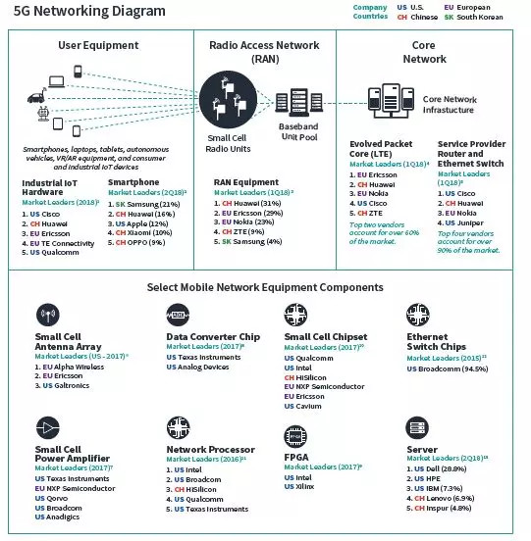

图片来源：CSIS

全球5G设备供应链极其复杂，与中国供应商的联系是不可避免的。诺基亚和爱立信都与中国子公司、合资伙伴以及中国企业(许多与政府有联系)成立了合资企业，开发和制造5G设备，并与中国电信竞争网络部署合同。许多美国制造商在中国有设计和制造中心，或者与中国公司合作，为他们的5G设备提供组件或软件。中国企业也是如此:华为已与270多个国际合作伙伴合作开发5G应用。

**【美国对5G的战略】**

然而这篇文章最重要的还是反映了美国对5G的战略和观点。

主要有两种手段：

第一，确保美国企业能够继续创新和取得先进技术，在海外公平竞争。美国和“志同道合”的公司通常在5G研发上的投入超过中国竞争对手，且美国拥有的5G专利是中国的10倍。中国企业仍依赖西方企业提供最先进的5G组件。

第二，与“志同道合”的国家开发一个通用的方法来应对5G安全问题。美国无法独自应对5G挑战。从过去的经验来看，美国成功挑战中国的产业政策，是与盟国合作完成的。

**美国的另一个任务是找到方法来“拉拢”尚未决定的国家。**

华为的电信网络成本比它的竞争对手低20%到30%。并且，华为还为外国客户提供租赁或贷款条件。它之所以能够做到这一点，是因为它能够获得政府资金。中国政府支持华为既有战略原因，也有商业原因。许多国家将被大幅折扣所吸引。不购买华为产品意味着，国家要为安全问题支付“溢价”。**美国将需要鼓励其他国家支付这种安全溢价，同时也要做好美国不可避免的会使用华为提供的产品的准备，要决定如何在使用中国网络设备的国家安全地通过电信网络连接和通信。**

美国不需要复制中国围绕政府建立的5G,但5G确实需要在研究上大量投资并采取一种全面的方法来打击非关税贸易壁垒。夺取5G的领导地位要求美国制定更广泛的技术竞争政策，建立工程和技术人才队伍，同时支持私人和公共研发。美国还需要确保美国公司不受其他国家为获得竞争优势而进行的反垄断或专利侵权调查的阻碍。

20世纪、钢铁、煤炭、汽车、飞机、船舶等大体量物品的生产能力是国力的体现。今天，国家安全和国力衡量的基础不同了。创造和使用新技术的能力是经济实力和军事安全的直接体现。技术，以及创造新技术的能力，是信息时代动力的基础。5G作为新数字环境的基石，是新竞争的焦点，美国在这一领域处于有利地位，如果不采取行动，就无法保证成功。

**【结 语】**

CSIS的文章解释了美国在5G竞争中关注的重要方面。**5G之争，除了企业之争，其实也是国家之间在技术发展和经济增长权益上的竞争。**

美国政府在5G上试图 “确保没有一家美国公司会依赖中国设备制造商提供5G基础设施” 的保护主义令人叹息。

**我们从来没有逃避国际化，也不畏惧公平、公正的商业竞争。**但美国所谓的5G战略，确是“司马昭之心，路人皆知”。

1. FPGA: FPGA（Field－Programmable Gate Array），即现场可编程门阵列，它是在PAL、GAL、CPLD等可编程器件的基础上进一步发展的产物。它是作为专用集成电路（ASIC）领域中的一种半定制电路而出现的，既解决了定制电路的不足，又克服了原有可编程器件门电路数有限的缺点。FPGA一般来说比ASIC（专用集成电路）的速度要慢，实现同样的功能比ASIC电路面积要大。但是他们也有很多的优点比如可以快速成品，可以被修改来改正程序中的错误和更便宜的造价。

**中美争夺5G，到底是在争夺什么？**

最近，美国媒体曝出一份美国政府关于5G发展的机密文件，其中提到，有美国国家安全官员提议联邦政府接管本国的部分移动网络，并明确提出美国应该建一个集中化、全国性的5G网络，并在3年之内建成。

虽然很快白宫就出面表示，没有任何兴趣建设美国政府经营的5G通信网络。但这个文件的曝光，媒体的大力渲染，各方面组织纷纷站队——赞成或反对，还有白宫非常正式地予以回复，这一切种种都显示出5G网络在全球范围内的战略地位正在凸显。另外，文件中多次提到中国在制造及运营网络基础设施方面已经成为主导力量，美国政府需要予以重视，并及早作出应对部署。

当前，全球多个国家和地区都在积极争夺5G的控制权，都制定了明确的计划去争取尽早建成和商用高水平的5G商用网络，以便在全球5G产业链中占据优势。目前，美国、欧盟、韩国、日本、中国均提出计划在2019年下半年展开5G网络商用部署。

而在国家利益的基础上，全球顶尖的通信企业也加入到这场对5G的争夺战中，包括AT&T、英国电信、中国移动、中国电信、中国联通、Deutsche Telekom、爱立信、富士通、华为、英特尔、韩国电信公司、LG 电子、LG Uplus、联发科技、诺基亚、NTT DOCOMO、Orange、三星电子、SK 电讯、Sprint、西班牙电信、Telia、T-Mobile、Verizon、沃达丰和中兴通讯等等。

大家都在争夺5G，那在这场争夺战背后，到底大家在争夺什么？

近代以来，移动通信一直是国家关键基础设施和经济增长新引擎，也是科技革命和产业变革的重要驱动力，很多发达国家都将移动通信视之为“构筑竞争优势的战略必争地”。过去像美国、日韩、以及欧盟很多发达国家都是依靠移动通信实现和保持了国家的领先优势。

我们可以来捋一下通信技术的发展以及这背后国家力量的影响——

1G时代：模拟通信

二战时期，美国为了实现战场的信息实时沟通，要求摩托罗拉研发无线通讯工具，后来这款实时通信工具帮助美军取得了二战的胜利。而这款最初应用于战场的产品成为了近代无线通信的开创者。

可以说，1G时代是被美国完全垄断的，因为第一代通信标准把持在摩托罗拉手中，而这也给美国和摩托罗拉带来了巨大的技术红利，美国获得了战争的胜利，牢牢奠定了世界领导者的地位，而摩托罗拉成为当时世界唯一的移动通信企业，当然也赚了很多很多钱。

2G时代：数字通信——GSM、CDMA

1G是移动通信的第一个标准，也是这个时代的开创者，但模拟通信技术本身有很多缺陷，如通话质量和保密性差、信号不稳定等等，在大规模商用的时候就受到很多挑战。另一方面，由于美国对1G的把持，欧洲各国在这项新技术的利用和获取红利上都受到了限制，于是欧盟主动站出来试图摆脱美国对移动通信的控制，成立了一个多国参与的组织，开始研究及应用一个新型移动通信技术——就是后来的GSM，这是一种有别于模拟通信的数字通信技术，从此移动通信进入2G时代。

美国当然不愿意失去对移动通信的控制权，因为这在某种程度上意味着对世界的领导权，而美国企业也不愿意失去高额的利润，于是在政府的助力下，后来大名鼎鼎的美国企业高通研制了CDMA与GSM抗衡，从技术的先进性来说，CDMA是领先GSM的，可惜，由于欧洲市场对CDMA的集体拒绝让CDMA缺乏足够的市场，缺乏市场的验证和完善，技术难言成熟，终端等产业链也没有跟上，CDMA一直没有真正成为全球性的通信标准（倒是在韩国取得了成功）。

CDMA的失败，也意味着美国输掉了第二代通信标准之争，美国对世界的控制力和领导力在不断减弱，摩托罗拉等美国企业也丧失了往日的辉煌。相反，在欧洲就兴起了爱立信、诺基亚、阿尔卡特等一批后来牛逼哄哄的通信巨头，而欧盟在世界范围的影响力在不断地增强。

3G时代：WCDMA、CDMA2000、TD-SCDMA

大概十年后，产业生态发生变化，人们开始尝试通过移动网络进行一些数据的传输，在这样的背景下，2G网络的速度与容量上限成为瓶颈，于是，企业开始探索下一代通信技术。

通信技术是立足于通信理论的，不可能一下子就能找到一个全新的通信技术来替代旧技术。在探索的过程中，欧洲厂商发现在CDMA的基础上进行演进确实更符合技术的先进性，但是，它们无法接受通信标准重新落到美国人手里，于是，它们成立一个名为3GPP的组织，来研究下一代通信标准，最后在参考CDMA的基础上，小心翼翼地绕开美国企业的专利，开发了WCDMA。

而美国也不愿就此认输，联合韩国等国家，在CDMA的技术架构基础上推出了CDMA2000，并推进应用。

这时候，中国人第一次出现了，在过去几十年里，中国企业只能勉强看懂和模仿使用欧美制定的标准，为此付出了巨大的代价，包括金钱和国家信息安全。到了这个时候，中国电信产业界觉得该是时候在世界舞台上出现自己的身影了，希望能真正参与3G标准制定，同时为中国企业赢来一点话语权。于是，中国“自主研发”了TD-SCDMA。2000年5月，在中国国家力量的推动下，国际电信联盟宣布TD-SCDMA，与欧洲主导的WCDMA、美国主导的CDMA2000并列为三大3G国际标准。

TD-SCDMA对中国人来说最大的先进性在于“自主知识产权”，其技术的稳定性、先进性等方面都有很大的缺陷，但在国家布局的影响下，中国最大的运营商中国移动开始大规模部署并商用，而事实也证明，所有事情起步都是困难的，TD-S难言成功。后来，有专家说“中国的TD-SCDMA实际上是把中国的电信企业引上了一条背离主流技术的路，等于是花中国移动的钱，在错误的技术方向上，培养了一批无法跟上国际主流技术的企业。”

但是，我的观点是，虽然很多事情总是很困难的，但不去做，拒绝了失败的同时，也拒绝了成功的可能。TD-SCDMA的“失败”，其实在很大程度上为之后TD-LTE的成功奠定了基础，哪怕不是技术基础，一点心理基础也是好的.

4G时代：TD-LTE和FDD-LTE

随着智能手机的快速发展，3G开始不能满足人们通信和数据的要求，下一代通信网络被提上了日程。2005年前后，全球进入4G标准竞争热潮。其中两大技术是最主要的演进方向，其中所有人都认为欧洲主导的FDD是主流，中国主导的TDD处于补充地位。而这时候，不甘落寞的美国推出WiMAX，试图抢占TDD路径。最终， FDD-LTE和TD-LTE成为了4G标准，WiMAX逐渐退出了舞台。

非常值得中国人骄傲的是，中国通信产业克服了技术、产业、组网、测试、组织机制五大挑战，突破重大核心技术，提出并主导TD-LTE国际标准，实现了全产业链的群体突破，并在全球广泛应用，实现了我国移动通信“从边缘到主流、从低端到高端、从跟随到领先”的历史性转折。TD-LTE成为国际主流4G技术，在数十个国家部署了上百张商用网络，实现了全球广泛应用。在2016年度国家科学技术奖励大会上，“第四代移动通信系统（TD-LTE）关键技术与应用”获得国家科技进步奖特等奖。

这有什么意义？最直接的就是扭转了中国通信企业向国外缴纳高额专利费的被动局面，过去中国企业在通信标准专利费上每年需要向高通、爱立信等国外巨头“进贡”的费用高达数百亿。而更重要的是，自己掌握通信标准、自己建设通信网络，这对信息安全、甚至国家安全带来了极大的保障，这是金钱无法衡量的价值。

5G时代：中国 or 美国 or 欧洲？

从1G到2G、3G、4G，最大的进步是速率的提升，以及稳定性、安全性等指标性能的完善，那5G会给我们带来怎样的改变呢？今天有一句口号——“4G改变生活，5G改变社会”。5G最大的改变就是实现从人与人之间的通信走向人与物、物与物之间的通信，实现万物互联，推动社会发展。

5G对社会的重要性是基于其深度与社会各行各业，以及人们的生活工作密切融合，在某种程度上说，未来人人都将活在5G网络上，在上面生活、学习和工作，工厂在上面生产，政府在上面实现管理和提供服务，因此，对5G网络的掌握对于一个不想受制于人、希望长远发展的国家来说是极其重要的，不光是关系高额的专利费，也不光是关系产业的主动权，而更在于国家安全和人民幸福。

几十年以来，我国移动通信经历了1G空白、2G跟随、3G突破、4G开始走向领先的发展过程，据预测，2018年中首个版本的5G国际标准将正式出炉，2019年5G将开始商用，新的征程已在眼前，路上肯定敌手环顾，我们走着瞧。